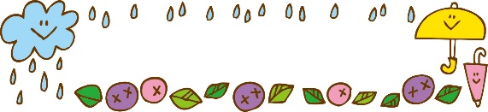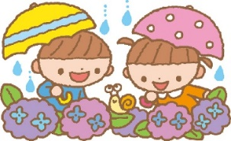

おしらせ ・ おねがい

・つめが伸びていないか、こまめに確認してください。

・シャワーをしますので、フェイスタオルを１～２枚持ってきてください。

・泥んこあそびをする季節になりました。登園時から活動しやすく汚れても良い服で登園してください。

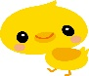

**〈今月の活動〉**

梅雨期の風を感じながら、水や運動遊具を使ってテラスでゆっくり遊びます。

○製作あそび・・カニ　あじさい（手形、絵の具）

○絵本・・こちょこちょさん　いないいないばあ

○うた・・かたつむり　かえるのうた

〇手作りおもちゃ・・きらきらからころ(ペットボトルの容器を使って)

**〈お願い〉**

・動きやすいように、体のサイズに合う服を着ましょう。

・持ち物には、わかりやすい場所に大きく名前を書いてください。

・よだれや汗で肌トラブルが多くなります。ひどくなると機嫌が悪く、

楽しく遊べなくなります。早めのケアをお願いします。

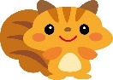

**〈今月の活動〉**

気温が上がり、汗をかくことが増え、着替えることが多くなってき

ました。紙パンツやズボン、Tシャツ、靴の着脱など自分で出来るように取り組んでいきます。やろうとする気持ちを大切に見守りながらさりげなく手助けしていきたいと思います。

○製作あそび・・笹飾り（のりあそび）

○絵本・・ちいさな　きいろいかさ　 ぞうくんのあめふりさんぽ

はみがきれっしゃ しゅっぱつしんこう

○うた・・・ぐーちょきぱー　かたつむり　はをみがきましょう

**〈お願い〉**

・持って来られる衣服は子どもたちが着脱しやすく、少しゆとりの

あるもの（素材）を準備してください。

・衣服、下着や朝、はいてくる紙パンツにも記名をお願いします。

令和２年６月５日（金）　外園保育園

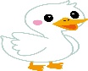

**〈今月の活動〉**

見て触れて感じて・・・感触遊び♪

今月は砂、水、泡などの感触あそびを思い切り楽しみたいと思います。いろいろな感触を感じながら遊びたいと思います。

○製作あそび・・かさ（絵の具あそび）

○絵本・・あめかな 　はみがき

○うた・・長ぐつマーチ 時計のうた　かえるのうた　かたつむり

**〈お願い〉**

・カラー帽子の紐が伸びていないか、子どものサイズに合っているか

などの確認をお願いします。

はまっこクラスだより ６月

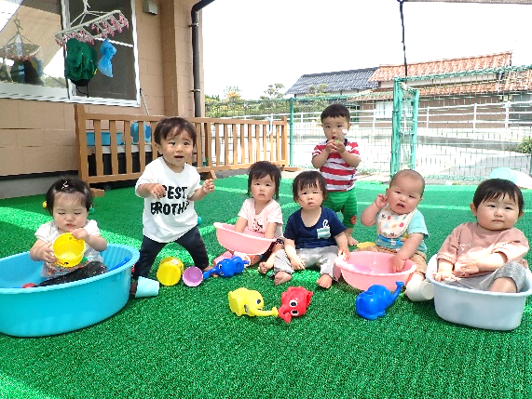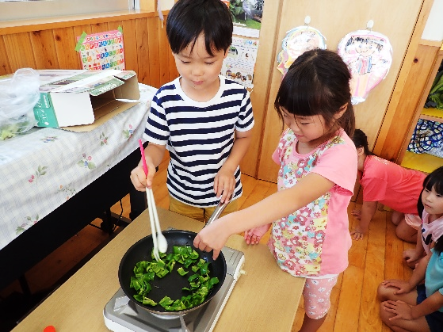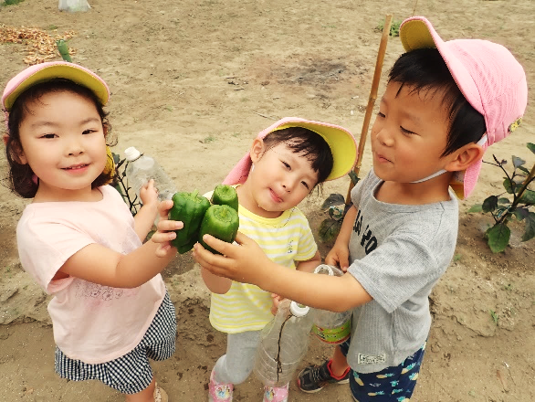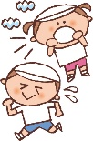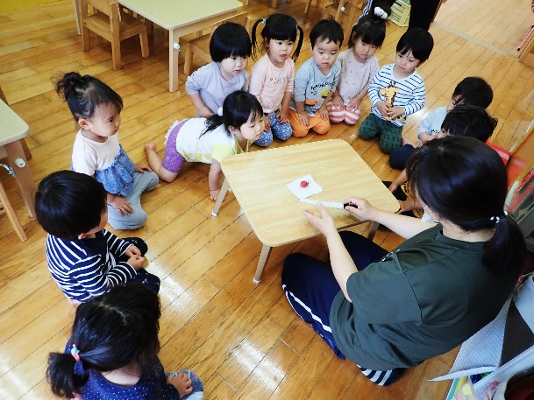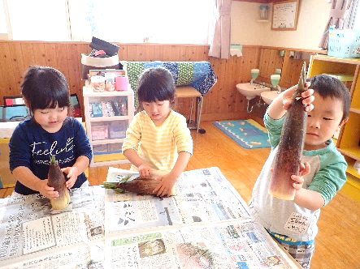 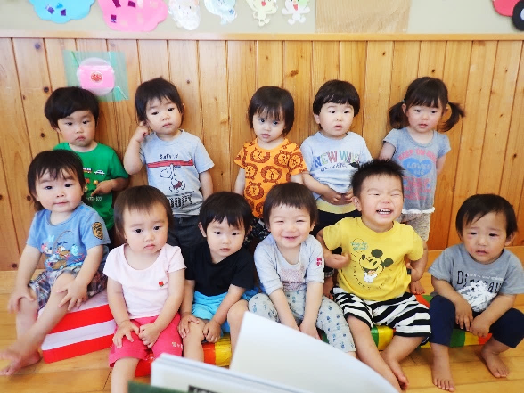

きりんぐみ

畑の野菜☆おおきくな～れ！

　夏野菜を植えた畑に行き、水やりや生長を見ることを楽しみにしているこあらぐみ。トマト・ピーマン・ナスの他に枝豆やインゲン豆などの種まきもしました。芽が出て葉っぱが広がって…どんどん育っていく様子がとてもうれしいようです。みんなで“今日の変わったことみつけ♪”をして楽しんでいます。

　先日、ピーマンの初収穫もしました！みんなで育てた野菜を収穫して食べる日を心待ちにしています。

**〈お願い〉**

・着替えの衣類とは別に、長ズボンを1枚 持ってきてください。

（自然体験に出かける際に使います）

**今月の活動**

〇製作あそび・・しゃぼん玉絵の具　はじき絵あそび

〇絵本・・１１ぴきのねこ どろんこ

グリーンマントのピーマンマン

〇うた・・にじ　虹の向こうに　しゃぼんだまとばそ

みんなでパワーアップ‼

朝体操の時間にマラソンなどのチャレンジ

活動を取り入れ、体力作りを始めました。子どもたちと相談して、「元気モリモリタイム♪」と名前を付けました。元気モリモリ！頑張って

取り組んでいきたいと思います♪

あひるぐみ

うさぎぐみ

きりんぐみ

こあらぐみ

あひるぐみ

ひよこぐみ

こあらぐみ

みんなで楽しもう！

　今年度はいろいろな行事が自粛や縮小になる中で、少しでも例年のような活動が経験できるようにやり方を考慮しながら活動を進めているところです。活動の計画や内容などは、何のためにするのか、何が必要か、どんな風にしたいのかを、子どもたちと話し合う場を大切にしていこうと思います。

今月は、バスで笹取りに出かけ、その笹を使って笹巻作りを予定しています。また、畑で収穫した野菜を使って、簡単なクッキングなども計画し、みんなで楽しみたいと思います。

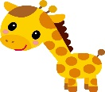

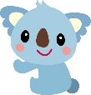

ひよこぐみ

りすぐみ

うさぎぐみ

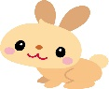

**〈今月の活動〉**

～テントウムシのてんてんちゃん～

　園庭で見つけたテントウムシの幼虫を飼育ケースに入れて育ててみることにしました。登園すると飼育ケースをのぞき、「おはよう、てんてんちゃん」と声をかけ、観察が始まります。「元気に動いているね」「大きくなったよ」とお話がとまりません。その言葉や姿がとてもかわいらしくほほえましいです。飼育を通して命の大切さを育んでいけたらと思います。

○製作あそび・・雨とかさ(絵の具あそび)　アジサイ（クレパス）

○絵本・・そらまめくんとめだかのこ　むしばいっかのおひっこし

○うた・・かたつむり　あまだれぽったん

りすぐみ